### DS-SS系统仿真及性能测试

#### 1. 原理概述

扩频通信系统中有许多扩频方式，如：直接序列扩频（direct sequence spread spectrum, DS-SS）、跳频扩频（frequency hopping spread spectrum, FH-SS）、跳时扩频（time hopping spread spectrum, TH-SS）和混合扩频（hybrid spread spectrum, H-SS）等，本次实验中我们对DS-SS系统进行仿真及性能测试。

直序扩频（DS-SS），即用一高速伪随机序列与信息数据相乘，由于伪随机序列的带宽远大于信息带宽，从而达到扩展发射信号的频谱的目的，其通信系统的主要组成可由下面的框图表示：

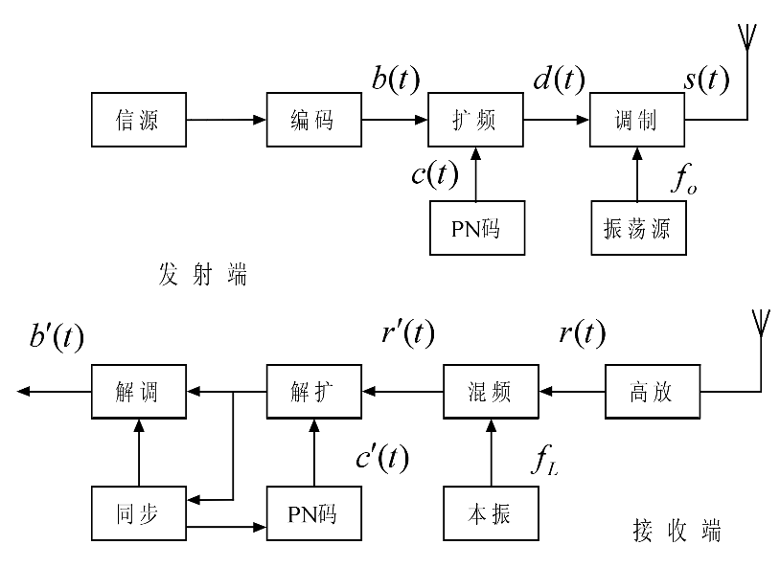

图 1 DS-SS系统构成

在本次实验中，调制与解调我们将使用BPSK方式进行。

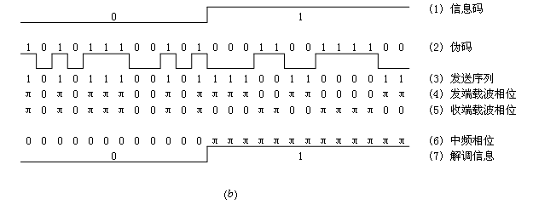

图 2 DS-SS系统信号波形

从图2中，我们可以直观的看到DS-SS系统的通信过程。在发送端，要发送的信息码与PN码作乘积后扩展了频谱，经BPSK后形成发送载波。在接收端，经BPSK解调得到了接受序列，再利用前面生成的PN码序列，与接受序列做模二乘法，将实现解扩，得到解调信息。

为何直扩系统具有很强的抗干扰能力，甚至可以将信号淹没在噪声当中时仍能实现正常通信呢？对于噪声 $n(t)$，干扰 $J(t)$，和其他扩频信号 $s_{1}\left(t\right)$，由于它们和码序列不相关，解扩过程在时域上的相乘，就是在频域上的扩展过程。它们通过前端带通滤波器后信号的频谱被扩展到比扩频码带宽更宽的频带，降低了它们的功率谱密度，最后通过低通滤波器能量只剩下相当小的部分。信噪比大大提高，所以直扩系统有很强的噪声抑制能力。这一过程可以由图3解释。

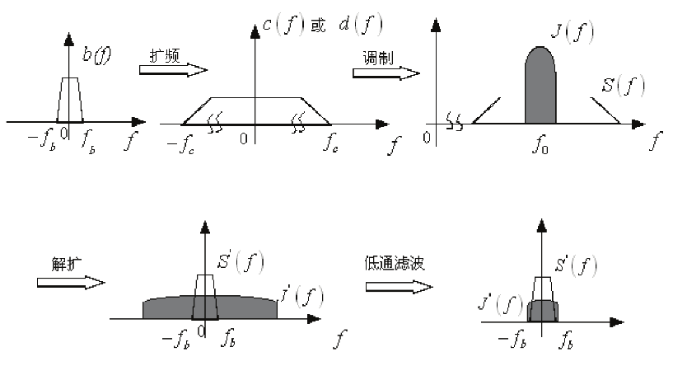

图 3 DS-SS系统抗噪性能分析

#### 2. 仿真测试

2.1 DS-SS系统信号波形

设置扩频增益为13dB，AWGN信道输出信噪比为10dB，可得到如下波形。将下面的波形与原理中所述进行比较，可知该系统是能够实现期望效果的。







图 4 系统中各测试点波形图

2.2 DS-SS系统性能测试

按照要求，我们设置 $G_{p}$ 分别为5dB，10dB，20dB（对应的 $\frac{R_{c}}{R_{b}}$ 分别约为3、10及100），传输20000个比特（比特数较多时得到的曲线更加平滑），可得系统误比特率随 $SNR$ 及 $G_{p}$ 的变化如下图所示。



图 5 DS-SS系统性能测试

从这一结果我们可以看出，扩频增益越大，DS-SS系统性能将越好，这意味着系统尚能工作时，信道可允许的最大噪信比也随之提高。

随着 $SNR$ 增大，不管扩频增益如何，系统误比特率都将逐渐降低，但最后都稳定于一特定值。

#### 3. 实验源代码

下面仅给出对DS-SS系统进行测试的代码，对各测试点进行绘图的源代码较为冗杂，不再贴出。

|  |  |
| --- | --- |
|  | %DS-SS系统性能测试 |
|  | clear |
|  | figure |
|  | for Gp=[3,10,100] |
|  | j=1; |
|  | for SNR=-20:1:20 |
|  | symbol=20000;   %信息码元个数 |
|  | Fs=8; |
|  | PN=sign(PNCode(19,11,Gp*symbol)-0.5); %PN码 |
|  | PN=rectpulse(PN,Fs); %每个伪码元内采样Fs个点 |
|  | x=sign(rand(1,symbol)-0.5);  %信息码从0、1序列变成-1、1序列 |
|  | source=rectpulse(x,Fs*Gp);%每个码元内采样Fs*Gp个点 |
|  | gt=source.*PN; |
|  | f0=6000;%载波频率 |
|  | fs=8*f0;%采样频率 |
|  | N=fs/f0; |
|  | for i=1:Gp*symbol |
|  | AI=2; |
|  | n=0:1/(N-1):1;   %一个载波周期内采样N个点 |
|  | carrier=AI*cos(2*pi*n); |
|  | BPSK((1+(i-1)*N):i*N)=gt((1+(i-1)*N):i*N).*carrier; |
|  | end |
|  | r=awgn(BPSK,SNR);%加高斯白噪声形成接收信号 |
|  | for i=1:Gp*symbol |
|  | n=0:1/(N-1):1;   %一个载波周期内采样N个点 |
|  | carrier=cos(2*pi*n); |
|  | demodulate((1+(i-1)*N):i*N)=r((1+(i-1)*N):i*N).*carrier; |
|  | end |
|  | %相关解扩 |
|  | despread=demodulate.*PN; |
|  | %低通滤波 |
|  | wn=1/500; |
|  | b=fir1(16,wn); |
|  | result=filter(b,1,despread); |
|  | for i=1:length(result) |
|  | if result(i)<0 |
|  | decision(i)=-1; |
|  | else |
|  | decision(i)=1; |
|  | end |
|  | end |
|  | [~,error(j)]=symerr(decision,source);%m表示误码个数，n表示误码率 |
|  | j=j+1; |
|  | end |
|  | SNR=-20:1:20; |
|  | semilogy(SNR,error,'Marker','*'),hold on,grid on; |
|  | end |
|  | legend({'$G_{p}=5$','$G_{p}=10$','$G_{p}=20$'},'interpreter','latex') |
|  | ylabel(['$P_{b}$'],'interpreter','latex') |
|  | xlabel(['$SNR/dB$'],'interpreter','latex') |
|  | title('DS-SS系统性能测试') |